软工2月《PMP企业项目管理与架构设计》第二周周考——曹晓斌
学院 班级 姓名

题号 | 一 | 二 | 总分 | 批卷人 | 审核人
得分
- 技能考试时间为：90分钟
- 技能题（共100分）
- 题目要求：
密 封 线 内 不 要 答 题
1．按要求完成下面的各项需求。
2．必须有录屏，无录屏者一律0分处理，必须是完整的考试录屏(只有单独录效果录屏按0分处理)，录屏过程中不允许有暂停行为，若是发现，按考试作弊处理，桌面必须有自己的学院、班级、姓名。
上交U盘时，U盘中只允许有自己考试的项目，否则按零分处理
- 评分要求：
  - 编写一个程序，传入n与m两个参数，生成1~n的编号，从开头的编号开始数，数到m将对应的元素删除，接下来从下一个元素开始数，数到m就删除，求最后剩下的数字
    - 函数封装（8分）
    - 文档说明，需要将截图放入文档中（4分）
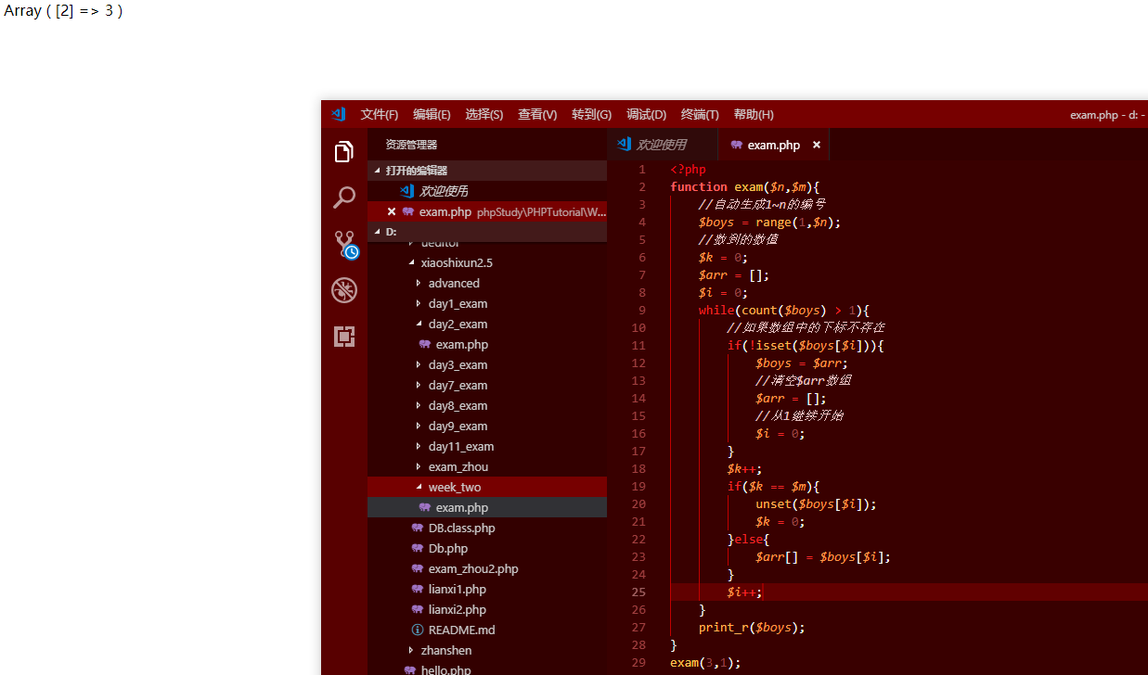
  - 编写一个程序，给定任意长度的数组，数组内包含n个数字，要求将数组分为三组，每组的和尽量相近：
- 函数封装（8分）
- 文档说明，需要将截图放入文档中（4分）
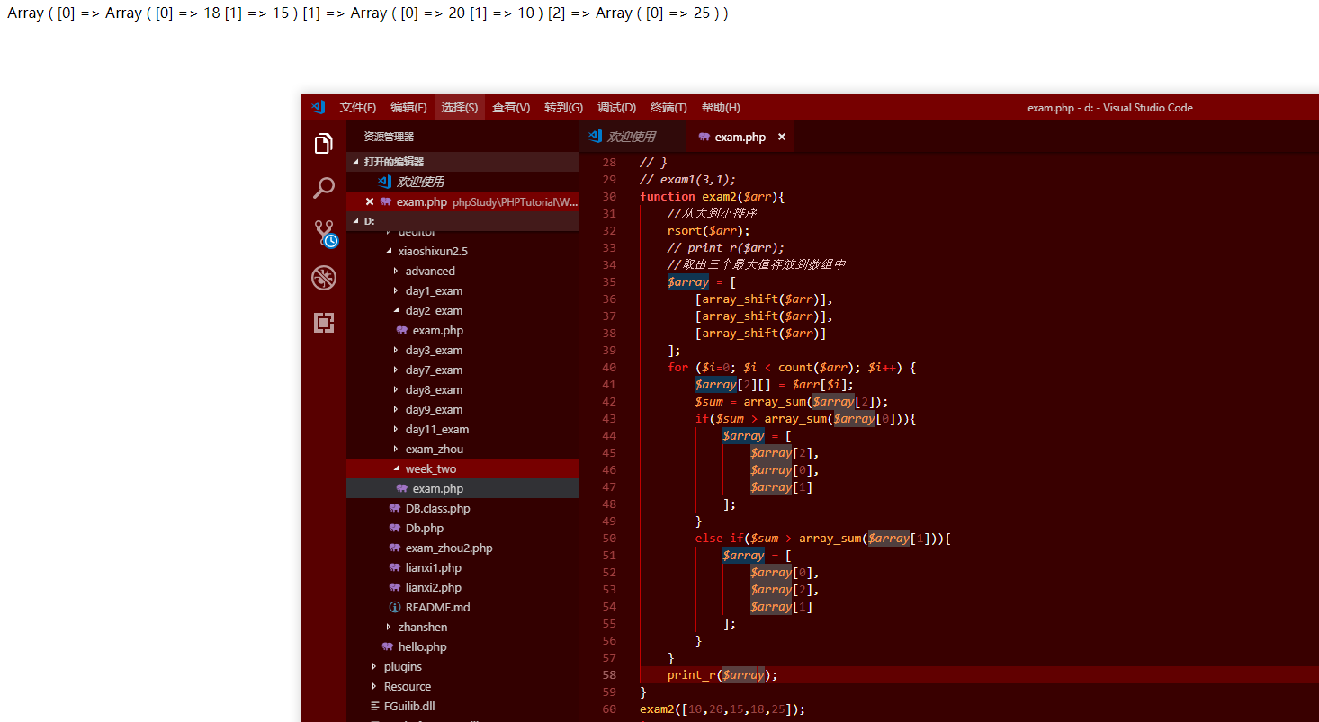
  - 编写一个函数，传入一个数组，数组内包含n个正整数数字，返回数组内数字可以组成的最大值：
    - 函数封装，算法实现（8分）
    - 文档说明，需要将截图放入文档中（4分）
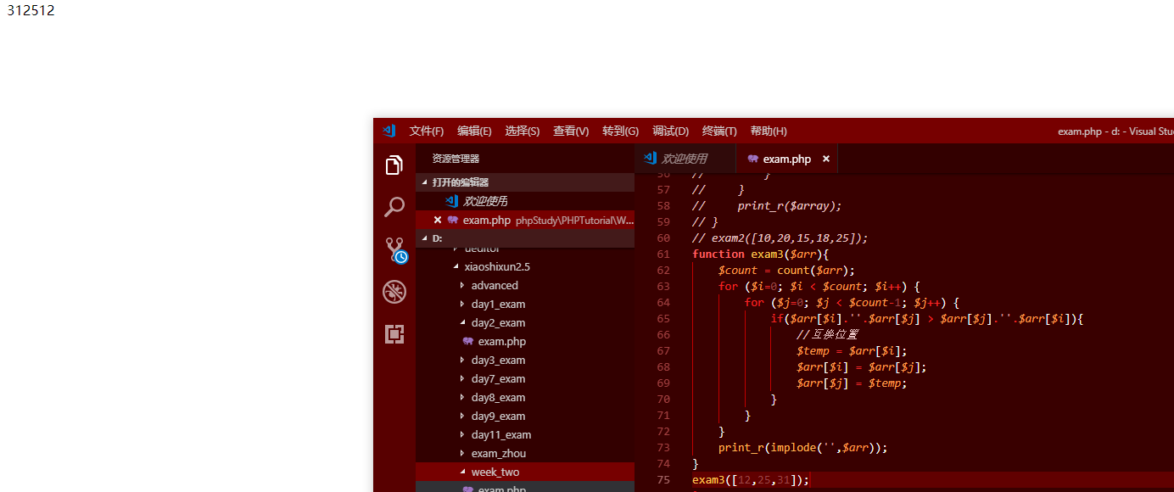
  - 银行有四个柜台，给定两个数组包含客户到达银行的时间与办理业务所需要的时间：
$active_time = [9.01, 9.10, 9.20, 9.21, 9.22];
$process_time = [0.30, 0.18, 0.22, 0.47, 0.11];
假设银行9点开始办理业务，假设客户不会因为失去耐心走掉
使用算法计算出每一个用户的平均等待时间
    - 函数封装，算法实现（8分）
    - 文档说明，需要将截图放入文档中（4分）
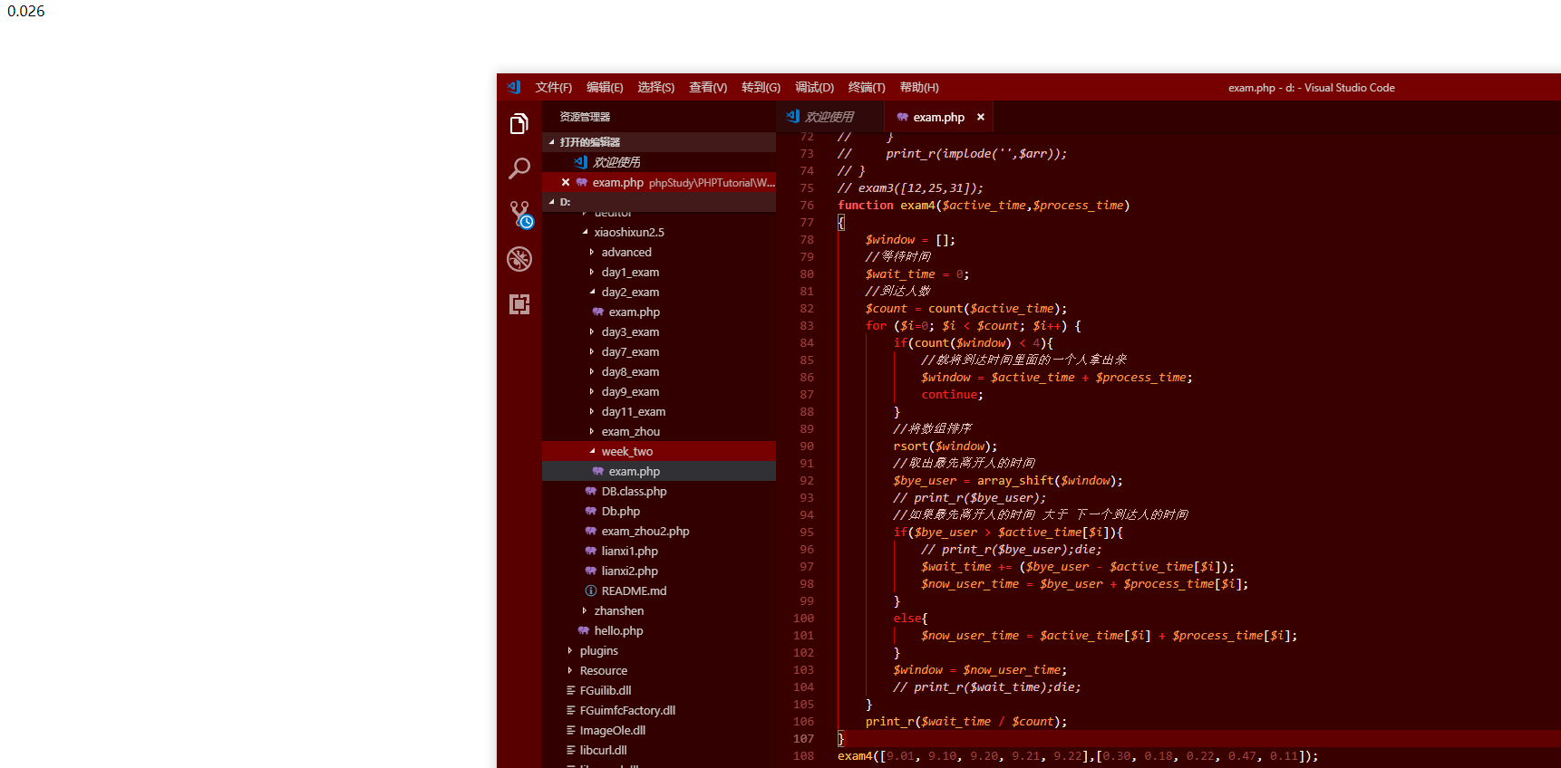
  - 编写一个单例模式的PDO数据库操作类，传入sql执行返回合适的结果即可：
    - 三私一公创建（4分）
    - 保证类的实例只有一个（4分）
    - 数据库链接（4分）
    - 编写create方法返回true或者false（4分）
    - 编写select方法返回二维数组数据，find方法返回一维数组数据（4分）
    - 编写delete与update方法返回影响的条数（4分）
  - 将上述编写的代码上传至linux服务器
- 在Linux /var下创建名为WeekExam1的文件夹（5分）
- 使用linux命令将上述完成的代码文件上传至WeekExam1文件夹下（5分）
- 在nginx中配置一个虚拟主机（5分）
- 在windows中打开浏览器，逐一访问所上传的代码文件，验证结果是否与windows执行一致（5分）
8. 将所做的内容上传至git
- 在github或者码云或者阿里云git上创建一个项目，名为WeekExam1（5分）
- 将所编写的代码文件和文档说明文件上传至对应项目下（3分）

